Нютагай hангай эмхи зургаан «Северобайкальск хото» гэһэн нютагай засагай байгууламжын захиргаанай Соёлой захиргаан» | 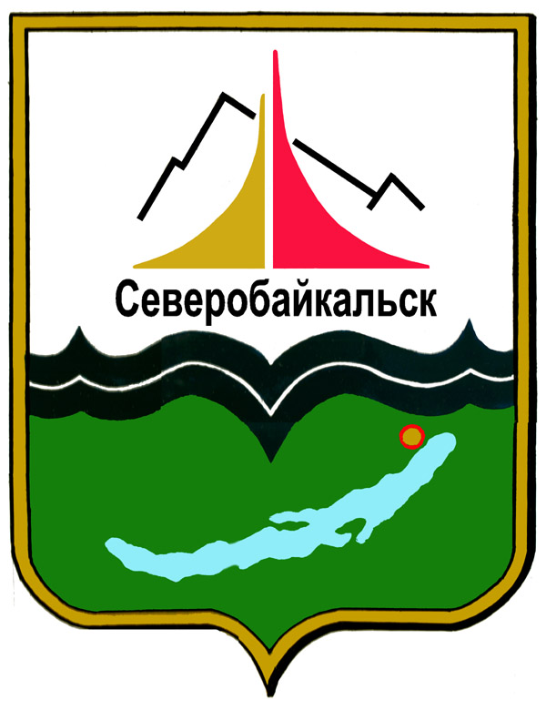 | Муниципальное казённое учреждение  «Управление культуры администрации муниципального образования  «город Северобайкальск»

Сводный план мероприятий
учреждений культуры
ЯНВАРЬ 2022 год

№ |  | Наименование мероприятия | Дата и место проведения
МАУК «Культурно-досуговое объединение»
1 |  | Игровые программы для детей | 03-05.01.2022 г.  Ледовый городок  пл. им. В.А. Бодрова  04.01.2022 г.  Территория МАОУ  «СОШ № 3»
2 |  | Рождественские игры для детей | 07-09.01.2022 г.  Ледовый городок  пл. им. В.А. Бодрова  09.01.2022 г.  Территория МАОУ  «СОШ № 3»
3 |  | Творческий мастер-класс «Валяние из шерсти» в рамках реализации программы «Пушкинская карта» | 27.01.2022 г.  ДК «Байкал»
4 |  | Акция «Блокадный хлеб» совместно с «Волонтёрами культуры» | 27.01.2022 г.
5 |  | Творческий мастер-класс «Глиняная игрушка» в рамках реализации программы «Пушкинская карта» | 28.01.2022 г.  ДК «Байкал»
6 |  | Игровая программа для детей с ОВЗ | 28.01.2022 г.  ДК «Байкал»
Кинотеатр «Гранд Синема» (МАУК «Культурно-досуговое объединение»)
1 | Осуществление кинопрокатной деятельности |  | Кинотеатр  «Гранд Синема»  Согласно расписанию сеансов
МАУК «Централизованная библиотечная система», центральная модельная библиотека
1 |  | Мероприятие для детей «Новогодняя карусель» | 05.01.2022 г.
2 |  | Мероприятие для детей «Рождественский праздник для детей» | 06.01.2022 г.
3 |  | Информационная выставка «Светлый вечер, добрый вечер» | 07.01.2022 г.
4 |  | Книжная выставка-обзор «Мы читали, и ты прочти» | 11.01.2022 г.
5 |  | Мастер-класс «Символ старого нового года в народной традиции - коза» | 13.01.2022 г.
6 |  | Посиделки в народном стиле «Традиции встречи Старого нового года» | 13.01.2022 г.
7 |  | Виртуальная викторина «Открытия, изобретения, которые совершили подростки» | 20.01.2022 г.
8 |  | Демонстрация документального видеоролика «День полного снятия блокады Ленинграда» | 27.01.2022 г.
9 |  | Заседание клуба «Жива» | Каждая среда
МАУК «Централизованная библиотечная система», детская библиотека
1 |  | Новогодние развлечения «В снежном царстве, морозном государстве» | 04.01.2022 г.
2 |  | Литературный микс «Алан Милн и все, все, все» к 140-летию со дня рождения А.А. Милна | 18.01.2022 г.
3 |  | Сказочное путешествие «Сказочное зазеркалье Люьиса Кэррола» к 190-летию со дня рождения Л. Кэррола | 27.01.2022 г.
МАУК «Централизованная библиотечная система», библиотека микрорайона Заречный
1 |  | Экологический час ко Дню заповедников и национальных парков «По страницам Красной книги Бурятии» | 11.01.2022 г.
2 |  | Час живописи «Певец родной природы» к 190-летию со дня рождения русского живописца И.И. Шишкина | 17.01.2022 г.
3 |  | Час памяти, выставка-просмотр «Блокадный Ленинград» к 78-летию со дня снятия блокады | 27.01.2022 г.
МАУК «Художественно-историческое объединение»
1 |  | Выставка проекта 4D «В моём саду» | Первая половина января  Картинная галерея
2 |  | Выставка «Лошадь – друг. Помощник, вдохновитель» | В течение месяца  Картинная галерея
3 |  | Групповой мастер-класс по заявке. | 04.01.2022 г.  Картинная галерея
4 |  | Мастер-класс «Скандинавский гном» | 04.01.2022 г.  Музей «История БАМ»
5 |  | Мастер-класс «Новогодний декупаж» | 06.01.2022 г.  Картинная галерея
6 |  | Мастер-класс «Рождественский пряник» | 06.01.2022 г.  Музей «История БАМ»
7 |  | Мастер-класс «Сувенир» | 08.01.2022 г.  Картинная галерея
8 |  | Игровая программа для детей «Святочные гадания» | 08.01.2022 г.  Музей «История БАМ»
9 |  | Тематические мастер-классы для детей и взрослых | Каждая суббота  Картинная галерея  Музей «История БАМ»
10 |  | Тематические мастер-классы для детей с ОВЗ | 2 раза в месяц  Картинная галерея  Музей «История БАМ»

